**Speelclub**

**Werkjaar 2015-2016**

**Jaargang 11**

**www.chiroheist.be**

Uitgever : Matthias Desmedt, Noordstraat 47, 8300 Knokke-Heist

Afspraken

* De Chiro start stipt om 14u. De poort is open vanaf 13u45.
* Wees op tijd, laat de anderen niet op jou wachten
* Liedje gevolgd door fluitsignaal om 14u betekent onmiddellijk verzamelen in formatiekring en alle ouders van het terrein.
* De Chiromiddag eindigt om 17u. Ouders wachten hun kind op aan de poort, komen niet in de lokalen binnen. De activiteit kan immers nog niet helemaal afgerond zijn.
* Sjaaltje en T-shirt krijg je elk jaar. Bij verlies kost een nieuw sjaaltje € 3,00. Een extra of nieuw T-shirt kost € 10,00.
* In de Chiro dragen we niet onze mooiste kleren, wel onze
* Chirospeelkledij. Er is een uniform beschikbaar. Alle leden

dragen een Chiro Heist T-shirt en sjaal in afdelingskleur.

* Vanaf de rakwi’s vragen we ook om een hemd te dragen.
* Chirorok of – broek kan in de Banier gekocht worden.
* Heb respect voor elkaar, het materiaal, de gebouwen en de omgeving. Spelen is niet vernielen.

Volg ons ook op Facebook! Daar kan je alle laatste nieuwtjes en updates vinden! Je kan onze pagina vinden door te zoeken naar “Chiro Heist”.

**BELANGRIJKE DATA**

* **23/10/2015: DAG VAN DE JEUGDBEWEGING**
* **31/10/2015: HALLOWEEN OVERNACHTING**
* **22/11/2015: KRIKO**
* **28/11/2015: INTREDE VAN DE SINT OP DE SCHAATSPISTE**
* **30/11/2015: SINT IN DE CHIRO**
* **12/12/2015: KERSTMARKT**
* **17/01/2016: SCHAATSEN**
* **01/05/2016: LEIDINGSWEEKEND**
* **02/04/2016: PAST-DA-AVOND**
* **31/05/2016: PRETPARK**
* **07/06/2016: SLOTACTIVITEIT**
* **12-22/08/2016: BIVAK**

Contact

Zit je met een vraag of een opmerking?

Dan kan je ons contacteren via onderstaande gegevens.

***Adres:*** *Chiro Heist, Noordstraat 47, 8301 Heist-aan-Zee*

***Mailbox:*** *info@chiroheist.be*

***Bel de groepsleider:*** *Matthias Desmedt 0479432275*

***Rekeningnummer:*** *ARGENTA 979-6397539-06*

Financieel Nuttige informatie

**Terugbetaling door mutualiteiten**

Via de mutualiteit kunnen jullie de kosten van de inschrijving van dit werkjaar, sportkamp en zelfs voor het bivak (deels) recupereren. Hoe? Druk een attest van hun website af, geef deze af aan 1 van de leiding en je zal deze, een weekje later, ingevuld en ondertekend terugkrijgen.

* ***Via Christelijke Mutualiteit***

CM-Fit & Fun geeft aan jongeren tem 24 jaar een tegemoetkoming op het inschrijvingsgeld.  De tegemoetkoming bedraagt max. 20 euro.

**NIEUW!** Jongeren tot en met 17 jaar ontvangen tot 5 euro per dag (met een maximum van 10 dagen) bij deelname aan een vakantiekamp, georganiseerd door een erkende jeugdvereniging.

* ***Via Bond Moyson***

Op-Stap-Premie geeft aan jongeren tem 18 jaar tot € 5 per dag met een maximum van € 100 per kind per jaar! De premie geldt voor meerdaagse sport- en jeugdkampen.

* ***Via Vlaams & Neutraal Ziekenfonds***

Kampvergoeding voor kinderen tem 18 jaar, maximum 30 euro per kalenderjaar. De kampvergoeding geldt voor jeugd- en sportkampen en het lidgeld van een erkende jeugdvereniging.

* ***Via Liberale Mutualiteit***

Sportvakantievergoeding voor kinderen tem 18 jaar, maximum 20 dagen per jaar met € 1,20 per dag. Jeugdvakantievergoeding voor kinderen tem 18 jaar, maximum 10 nachten met € 2,00 per nacht.

**13/09/2015: STARTDAG**

**20/09/2015: VERDIEN JE SPEELCLUB LOKAAL**

Wil jij deze gele zetel uit ons lokaal kopen? Of misschien onze rode en grijze dekens? Deze zondag is het de kans om allerlei spullen te kopen. Via opdrachten kun je geld verdienen. Hopelijk worden jullie echte miljonairs!

**27/09/2015: HET ACHT-RONDENSPEL**

Niet één, twee, drie, vier, vijf, zes of zeven ronden maar ACHT!

**04/10/2015: DIERENDAG**

Vandaag mogen jullie dieren eens goed verwennen want vandaag is het dierendag jaja dierendag

**11/10/2015: ZEESLAG**

Plons, plons, plons maar soms toch ook eens raak!

Ben jij de beste zeeman om deze oorlog op zee te winnen? Kom zeker af om te kijken of jij beter bent dan Kapitein Koas.

**18/10/2015: BRENG JE VRIENDJE MEE**

Hopelijk brengen jullie heel veel vriendjes mee, want we spelen het ultieme Capture The Wost (En nee, Jelle is niet The Wost)

**25/10/2015: LEGERSPEL**

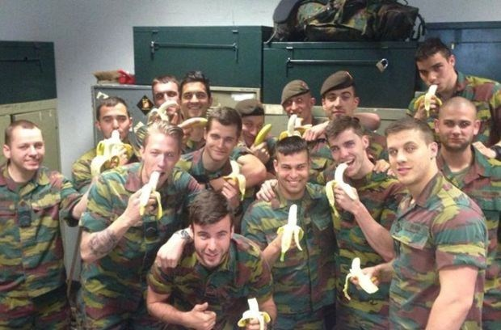Geef acht! Schiet in je broek met volle kracht! Maar jullie moeten het dan wel zelf opkuisen ;-) Vandaag worden jullie stoere paracommando’s onder leiding van Sergeant Ide

**31/10/2015: HALLOWEEN OVERNACHTING**

**BRIEF VOLGT!!!! Maak jullie maar klaar voor de engste avond van jullie leven!**

**8/11/2015: THE SECRET BOX**

We hebben een groot geheim over de Chiro in een doos gestoken en het is aan jullie om die doos open te krijgen. Kom maar eens tonen hoe gesofisticeerd jullie slotenkunsten zijn.

**15/11/2015: KOOKNAMIDDAG**

S.O.S RANI komt deze middag langs en zoekt nieuwe keukenprinsen en –prinsessen voor zijn nieuw tv-programma. Laat ons jullie beste kookkunsten maar zien en wij zullen er van proeven en laten weten wat jullie moeten leren vandaag.

**22/11/2015: KRIKO**

**PRIFI ZE PARTY DUS DE BRIEF VOLGT !!!!**

**29/11/2015: WC-ROLLEN VERKOOP**



Het is terug tijd voor onze jaarlijkse geldinzameling. En dit voor jullie meest tofste weekend allertijden. Kom massaal af naar de Chiro en help wc-rollen te verkopen!

**6/12/2015: SINT**

De brief van de sint met zijn stoute kindjes erop heeft een naam staan van 1 van de leiding kom zien wie dat is deze zondag.

**12/12/2015: KERSTMARKT (GEEN CHIRO)**

**20/12/2015: GEEN CHIRO (KERSTVAKANTIE)**

**27/12/2015: GEEN CHIRO**

**3/01/2016: KIPPENSPEL**

Weet je dat nog als ribbeltje dat er een kip in de chiro was ??? Ja weet je dat nog !! Wat zou er daar mee gebeurd zijn ??????????

**10/01/2016: ZEESPEL**

Vandaag mogen jullie kapitein Jelle helpen met knopen maken en leren jullie hoe het op de zeeschool aan toe gaat.

*Een mopje tussendoor !!!*

*Er wandelen 2 katten door de woestijn.. Zegt de één tegen de ander: “nou, we hebben in elk geval genoeg plek om te kakken….”*

**17/01/2016: SCHAATSEN**

**BRIEF VOLGT NOG**

**24/01/2016: BRENG JE VRIENDJE MEE**

De leiding heeft een beetje rust verdiend dus zullen de aspi’s leiding geven deze middag, dus breng zeker jullie vriendjes mee!

**31/01/2016: BALLONNENSPEL**

Pief, poef, paf de ballonnen zijn af. Rarara met wat zullen we spelen vandaag.



**07/02/2016: INDIANENSPEL**

Ben jij de indiaan of de cowboy deze middag? Met het stamhoofd van de chiro zullen we kijken wie het beste stamhoofd is van de chiro.

**21/02/2016: PISQUIZ**

Vragen stellen en drinken. Dit is de voornaamste inhoud van deze middag. Welke groep heeft de grootste blaas en blijft het langst overeind? (Pampers zijn verboden)

De leiding zou op voorhand al gewonnen zijn, maar wij doen niet mee.

**28/02/2016: GEZELSCHAPSPELLETJES**

WE SPELEN EEN SPEL DEZE MIDDAG. Vandaag blijven we een rustig dagje binnen om lekker gezellig en knus te doen samen met een gezelschapsspel.

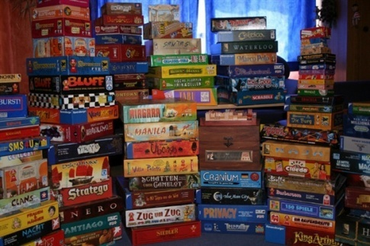

**6/03/2016: HUTSEL DE MUTSEL**

Vandaag gaan we knu hutse huts knuts knutselen dus mutsel naar de chiro om te kijken wie de beste picasso is.

**13/03/2016: GOTCHA!!!!**

Dit spel zegt genoeg: maak maar dat je een wit t-shirt mee hebt.

**20/03/2016: WEEEEEKKKEEENNNDDDDJJJJEEEE**

**De brief volgt !!**



**27/03/2016: GEEN CHIRO**

**03/04/2016: KIPPENSPEL**

Weet je dat nog als ribbeltje dat er een kip in de chiro was ??? ja weet je dat nog !!wat zou er daar mee gebeurd zijn ??????????

**10/04/2016: VOSSENJACHT**

We hebben van de boswachter gehoord dat er weer vossen rondlopen in Heist. Dus is het aan ons om op jacht te gaan. Neem jullie jachtgeweer en hond mee want we gaan op jacht.



**17/04/2016: JE DROOMJOB**

Wat zou je droomjob zijn word jij later brandweerman, politie, astronaut, piraat, ballerina, zangeres, hostess, model,… Het kan allemaal in de chiro.



**24/04/2016: MONSTERS VS ALIENS**

Er zijn weer aliens geland op onze planeet helpen jullie ze weer op te stijgen om helpen jullie de aardse monster van de planeet weg te jagen aan jullie de keuze

**1/05/2016: LEIDINGSWEEKEND**

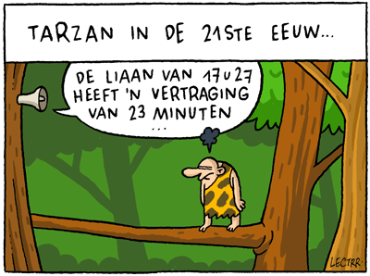

**08/05/2016: VERWEN JE LEIDING**

Na een druk werkjaar is de leiding kapot en zeker als ze van het leidingweekend komen, dus deze middag wordt de leiding even verwend.

**15/05/2016: WATERSPELLETJES**

We hopen op een zonnige dag van Moeder Natuur want vandaag mag je jouw zwemkleren aandoen want we gaan met water spelen hhhuuuuueeeejjjj.

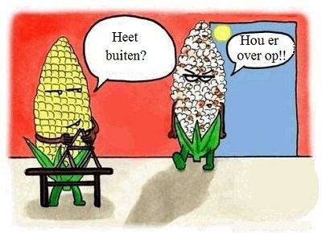

**22/05/2016: ALLE TEGEN DE LEIDING**

Vandaag kunnen jullie de leiding uitdagen met 1 goeie opdracht. Maar daarvoor moeten jullie eerst alle opdrachten van de leiding doorstaan.

**29/05/2016: PRETPARK**

**BRIEF VOLGT NOG!!**

**05/06/2016: SLOTACTIVITEIT**

Jammer genoeg is dit de laatste activiteit van dit jaar. Maar gelukkig gaan we nog op kamp hhhhheeeeeeeuuuuuujjjjjjj want het wordt een feest! Nee nee een superfeest.



